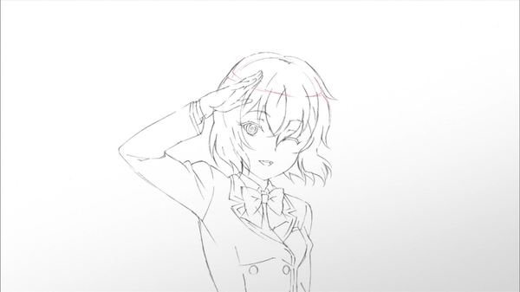

《白箱》STAFF访谈翻译之总作监关口可奈味谈人设

[[http://pic3.zhimg.com/1ba42e0ea_s.jpg](http://www.zhihu.com/people/thezxz)thezxz](http://www.zhihu.com/people/thezxz) · 2 个月前

《白箱》STAFF访谈第二篇出炉，这次的采访对象是担任PA大多数作品的人设&总作监关口可奈味，和你分享《白箱》中可爱的女孩子是如何诞生的。  
感谢S1漫区@huyuanhao120 在考试期间还抽出时间爆肝翻译，此外还要特别感谢漫区@popchong 帮忙校对润色，让整篇访谈完成度更上一层楼，向二位拱手道谢~如果不出意外的话，下一篇发布的应该就是脚本横手美智子VS吉田玲子的超长篇对谈，篇幅估计是现在这两篇的3倍，敬请期待！

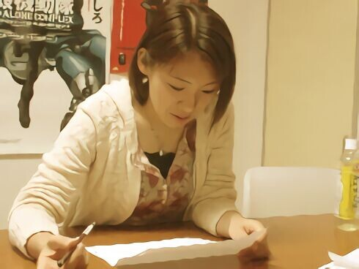

（QPet注：动画中，PA很细心地恰好在staff名单中关口可奈味出现时，镜头给了一个以关口阿姨为原型的武藏野员工）

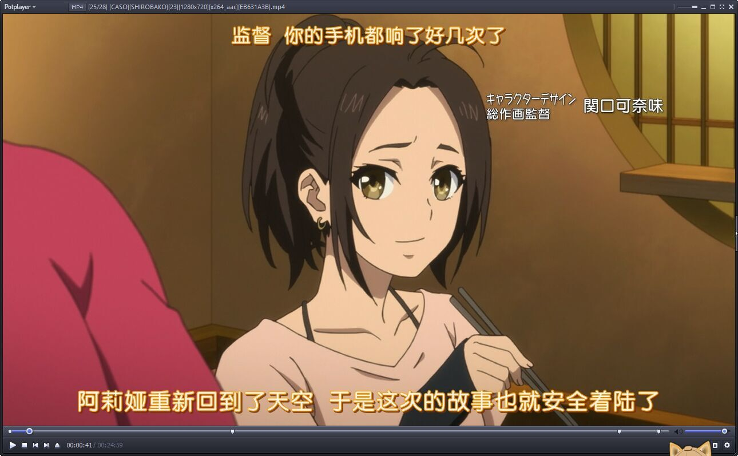

关口可奈味：女，动画原画、角色设计师。1994年进入了Production I.G公司。IG2出身，历经M.S.C。现下以P.A.WORKS公司担任作画监督和人物设定作为活动据点。PA担任总作监&人设的作品：true tears、CANAAN、花开物语、TARI TARI 、白箱  
翻译：huyuanhao120   
校对：popchong

**《白箱》角色的重点在眼睛上?**

——首先请告诉我们您为何会参加这部作品？  
不好意思只能粗略地说一下.....大概2~3年前被堀川先生（《白箱》企划&PA社长）问了“假如有以动画制作现场为题材的动画，能不能为之进行角色设计呢？”。  
  
——原来如此，第一次听到《白箱》作品内容时的印象是怎样的呢？  
被内定的话一般来说都会接受的吧？这是动画业界约定俗成的事。老实说我当时是这么想的。但从个人角度上来看我觉得是个“有趣的企划呢“，没细想就接受了。当时因为手头的工作已经忙得不可开交，所以也有“反正也是之后的事”这种轻浮的想法（笑）。  
  
——关口老师的职位是动画角色设计呢。  
是的。我的工作就是将ぼんかん⑧（《白箱》人设原案，《我的青春恋爱喜剧果然有问题》插画作者）的角色原案落实到动画中。人物的基本设计由ぼんかん⑧负责，我则是设计实际动画制作所用的人物。  
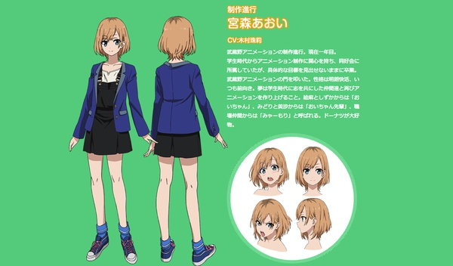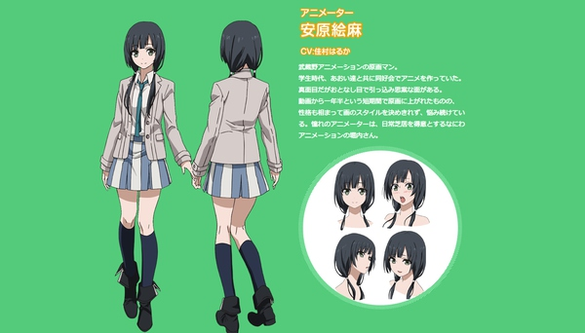——最初看到角色原案的印象是怎样的呢？  
第一印象是眼睛很大，“啪”这样感觉的开朗角色。虽然线条很少，却意外的是具有很大信息量的画呢。  
  
——正如您说的一样，《白箱》角色的眼睛里都充满了神采。  
在落实动画角色设计的时候也打算给眼睛注入力量，很注意通过刘海表现出眼睛的透明感。  
  
——睫毛和眉毛之间有像眼窝一样的线呢，这种画法感觉很少见。  
这里是依据人设原案绘制的。  
  
——是这样啊。那么在鼻子方面如何呢？应该有有意为之的地方吧？  
关于鼻子，年龄大的男性角色加入了比较多的现实要素。鼻子太过简练的话，看起来就不像人了吧……虽然并不是故意这么画，但是35岁以上的角色这样的倾向比较显著呢。

**虽然一直很辛苦但创作出了多姿多彩的角色。**

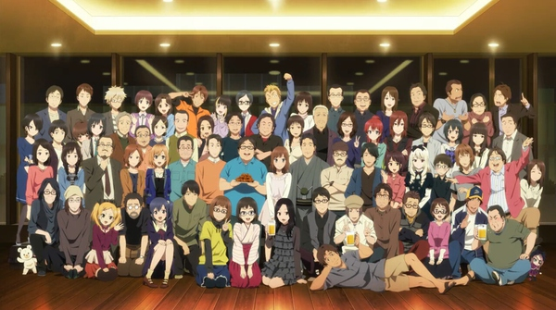——这次监督对角色设计有什么要求吗？  
在商量主角5人的动画人设时，在关于5人的年龄、5人各自的职业以及“5人都有自己恰如其分的开朗性格”等问题上进行过大致的讨论。所以应该说我是在人设工作完成之后，才随着一点点地阅读脚本和分镜，逐渐明白了每个人物的性格啊……(笑) 。负责原创作品时常常会有这种事呢。不如说这是我个人的“原创动画人设啊啊”！  
  
——确实如此（笑）。5位主角以外多姿多彩的配角也是本作的魅力，在设计上有哪些辛苦的地方吗？  
应该就是成年男性角色和主角这样年轻女性角色的融合性这点吧，风格统一是必须的。正因为主角有着大大的眼睛，所以如果写实系的角色……特别是年龄较大的男性角色采用同样设计的话会有违和感……基本上是以“和喵森并排站在一起也不会突兀”这样的现实感为准进行设计。这就是最辛苦的地方了。  
  
——被要求有这种平衡感也是自然的吧。顺便请问，像井口一样被要求重做人设的情况有么？  
当然有。虽然不是以“重做”这样的表达方式，“XXX的眼睛稍微可爱些”、“OOO的轮廓稍微再圆一点”之类的部分修正要求还是很多的。只是口头传达要更改的地方，以及直接在原案上用红线标记出来要修改的情况都有呢。  
——原来如此。是否觉得这次角色数量特别多，十分辛苦呢？  
真的是非常多……光是作画时从人设表里找出这个角色就很辛苦了。人物多到不看人设表就能画的角色只有那么几个而已，而且画面里出现多个角色的情况也很多，每个人还都有各自的动作……  
  
——这确实是挺辛苦的……还有什么其他觉得辛苦的地方吗？  
戴眼睛的角色太多了！ 有戴眼镜的角色和没戴眼镜的角色相比，作画的困难程度上升了20~30%。  
  
——那么这次画起来觉得简单的角色又是哪一个呢？  
洛洛！画起来很简单。人物的话是喵森吧。  
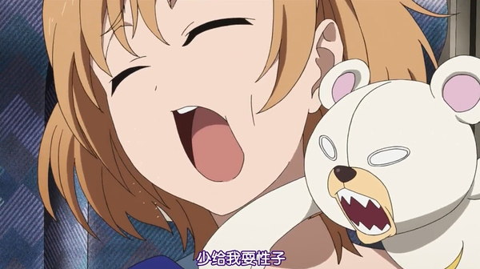——洛洛确实是画起来简单的角色呢。在角色之中关口老师和谁最有共鸣呢？  
是杉江。可以说我和他有一些共鸣的地方，就是我们的目标都没有那么遥远。（一般来说）我大概会被认为和同职位的小笠原最有共鸣，但是因为她和我不是一个类型的，所以没有共鸣哦！  
  
——不是一个类型具体是指哪些方面？  
我很会抱怨，也不会把自己武装起来。因为我还是有着一颗纤细容易受伤的心，所以和她不一样哦。  
  
——本作有着很多私服设计，在这一点上有辛苦的部分么？  
私服替换的部分几乎全部是助手做的。但是在某个阶段服装的基础设计几乎都用尽了，考虑符合角色性格的设计尺度是最辛苦的事。  
  
——《白箱》的人物都有着夸张的表情变化，为此在人设和动画制作时有过担心么？  
与其说是担心，感觉更像是在摸索的同时推进动画的制作。  
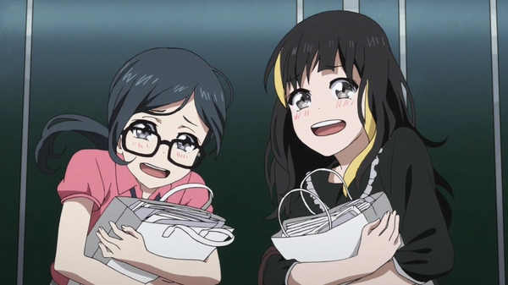——关于颜艺，关口老师有修正过么？  
涉及到人设上没有的表情时，作画是依据分镜的指示，或者由原画和作监来决定。有时作为总作监也会适当进行修正，但总体来说还是由分镜或演出进行指示的情况较多。  
  
——角色的演出是如何处理的呢？PA的作品总给人一种很细致的感觉  
在描绘演出和体重移动时，我们一直都十分注意要让演出与角色本身以及TPO（时间、地点、场合）相符合。就像吃饭的时候就要美美地享用食物，大概就是这样普通的事情吧。  
  
——正是对这些方面的一丝不苟，才会催生出这种细致入微的印象吧。那么关于本片的演出，与一般的PA作品相比，有什么刻意去改变的地方吗?  
人物动作上更加迎合水岛监督的搞笑风格吧？  
  
——原来如此，确实这是个非常有趣的点啊

**作为总作监一直注意的地方**

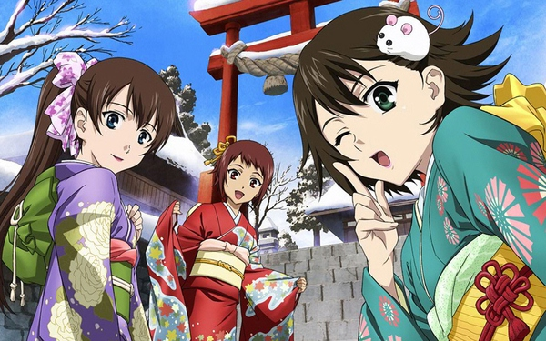——以总作监身份来看，从《true tears》到现在的8年间，PA的原画师给您留下了怎样的印象呢？  
我认为他们拥有了能够在日程期限内完成作画任务的精神和技术，和《true tears》时相比成为了特别值得信赖的存在。虽然从《true tears》时期留下来的原画师已经很少了，但是我认为他们都有在好好培养后辈。最重要的是，原画师们在吉原监督的《有顶天家族》中都获得了进一步的指导和成长！  
  
——作为总作画监督，进行修正的时候一般注意哪些地方？  
在尽量不改变原画和作监绘画的基础上，把角色风格统一起来。我自己状态不好时会将原画从头重画一遍，工作量意外的大呢。  
  
——那么稍微改变一下问题，像本作一样的日常系作品，在layout制作上有什么注意要点？  
不会使用不存在的摄像机位置。举个例子：在狭窄的房间里有好几个人，无法把全员都放入镜头时就必须移动摄像机的位置。但是为了把全员装入镜头里，就得把镜头下降到穿破墙壁的程度，这就是所谓实际中不会存在的镜头位置。这样做是不行的，关于这点我认为演出也同样是这样考虑的。  
  
——摄像机要放在现实中也能实现的位置呢。顺便请问，小笠原敢于从人设，作监转变为原画师，你有同样的经验么？  
没有，我并不认为这是所谓“转变”。说是做人设，但并不是一直只做这一件事。担任作监的话，也并非不画原画。很难简单加以说明……原画，作监，人设，总作监一般来说是相互交替进行的，与其说它们是职位，不如说是工作内容。取决于技术，运气还有个人主张。  
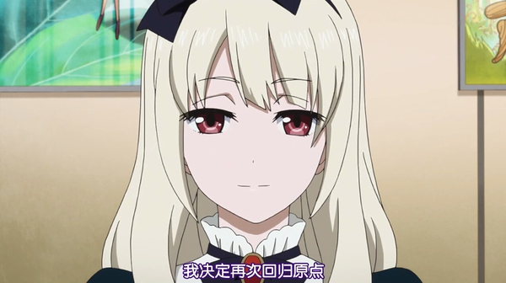——原来如此。我明白了。最后还有两个问题。对关口老师来说动画的魅力是什么呢？  
能用绘画来让实际上不存在的东西动起来，让其跃然于画面之上。还有就是，我自己亲力亲为来完成这个过程。  
  
——那么，关口老师为什么能一直坚持制作动画呢？  
大概是……还能看见下一根电线杆（目标）吧。一边欣赏着沿途的芳草和风景，一边或跑或走地向目的地前进的感觉十分惬意。如果以后我和下一根电线杆之间的距离不断变大，沿途的景色也变得朦朦胧胧快要看不到的时候，我想自己大概就会放弃了吧。